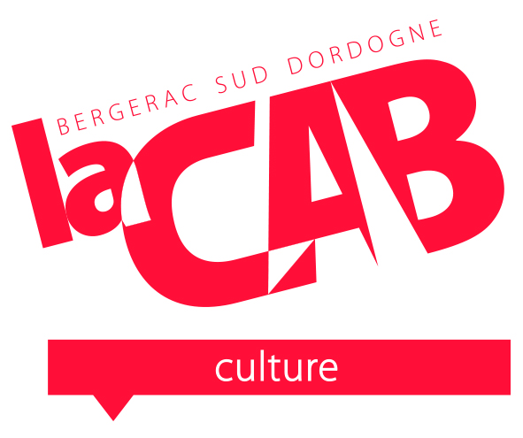
CONVENTION DE PARTENARIAT

Entre les soussignés

Communauté d’Agglomération Bergeracoise
Dont le siège social est situé :
Domaine de la Tour
La Tour Est
CS 40012
24100 BERGERAC Cedex
Représentée par Madame Laurence ROUAN, vice-présidente chargée de la culture
d’une part,
ci-après désigné l’ORGANISATEUR,

et

L’association (loi 1901 ?)« Les Ateliers du mercredi »
Adresse ?
Représentée par Madame Plateau + responsabilité
d’autre part,
ci-après désigné l’INTERVENANT

Article 1 : objet de la convention :
La présente convention a pour objet l’organisation et la participation d’enfants des communes de la CAB ou extérieurs de la CABà des ateliers créatifs mensuels sur le site de la médiathèque de Lamonzie Saint Martin, en partenariat avec l’association « Les Ateliers du mercredi ».

Article 2 : objectifs :
L’équipe des bibliothécaires conjointement avec le ou les bénévoles de l’association proposeront des ateliers créatifs ayant comme support le livre au sens large, livre objet ou livre vecteur de l’imaginaire.

Afin de :

- développer l’autonomie de l’enfant.

- développer et faire émerger les compétences créatives et artistiques de l’enfant.

-permettrel’apprentissage des règles de vie par le respect de l’autre et du matériel.

- faire découvrir aux jeunes enfants et aux parents les ressources offertes par une bibliothèque.

- faire connaitre l’association « Les Ateliers du mercredi »

Par :

- des animations thématiques autour du livre : bricolivres.

- recyclart.

- travail de création en lien avec les manifestations culturelles de ma médiathèque.

Article 3 : planning et horaires :
L’accueil des enfants aura lieu selon un rythme et un calendrier proposé par l’équipe de la bibliothèque en concertation avec Madame Plateau.
Les horaires fixés d’un commun accord seront respectés de part et d’autre.
Dans le cas de l’impossibilité d’une ou l’autre des parties, celle-ci devra prévenir de son absence dans un délai raisonnable, sauf force majeure.
Cette activité mensuelle fera l’objet d’une publicité sur le site de la CAB.

(planning précisant horaire, intervenants bibliothèque et intervenants association en annexe)

Article 4 : dispositions financières :
Le matériel nécessaire à ces ateliers proviendra principalement du recyclage. Les deux parties s’engagent à financer l’achat de tout autre matériel dans la limite de leurs moyens respectifs.

Durée de la convention :

La présente convention est valable un an à compter du 1er septembre 2018. Elle se renouvellera par accord tacite des deux parties, chaque année, et pourra faire l'objet d'avenants.

Fait en deux originaux Le : / /

Madame la vice-présidente Mme ?

